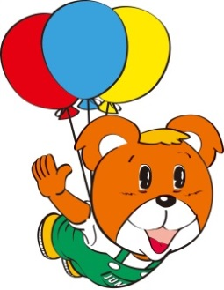

“くまとりプラスチックごみゼロ宣言”

不用意にごみとして捨てられたレジ袋やペットボトルなどが河川などを通じて海に流れ込み

細分化されたマイクロプラスチックによる生態系への影響も懸念されるなど、プラスチックごみ

　　　　　による深刻な海洋汚染は、看過できない地球規模の問題となっています。

　　　　　　熊取町は、より一層のプラスチックごみ削減に取り組むべく平成３１年２月「くまとりプラスチックごみゼロ宣言」を行い、令和２年５月に「熊取町エコプロジェクト」を策定しました。

“くまとりプラスチックごみゼロ宣言”

に賛同し、ペットボトル商品の

販売数を減らしています。

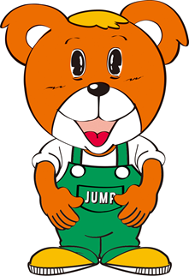

皆さまのご理解ご協力をよろしくお願いいたします。

熊取町・【事業者名】

皆さまのご理解ご協力をよろしくお願いいたします。